LCD最简为1根场同步信号线,1根行同步信号线,24根RGB信号线加一根有效数据信号线.其中存在行前肩与后肩的消隐时间和场前肩与后肩的消隐时间,这个消隐时间可以理解为是LCD屏里的扫描电子枪从上一行的结尾移动至下一行的起始所需的时间和在场的结尾移动到场的开始所需时间.并且在每一行中只有VDEN信号线为高电平(有效数据)才开始扫点.另外,也有图像水平倒置和垂直倒置信号线.一般时序如下图.
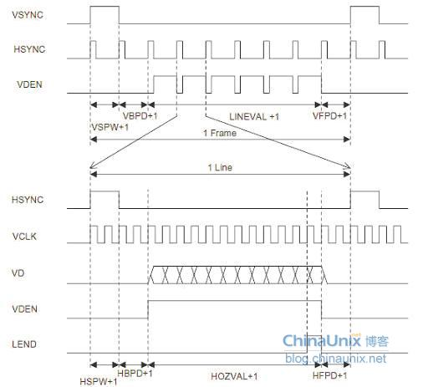

LVDS为低压差分信号具有低噪声抗干扰强等优点.其中有4对数据信号差分线和一对时钟同步差分线,每一个同步时钟周期中对应着7次数据交换.数据传输格式有8位和6位(只用到3组数据线)模式分别为RGB888和RGB565.每一个同步时钟周期中的数据已经包含了场同步,行同步和有效数据信号.下面为时序图.
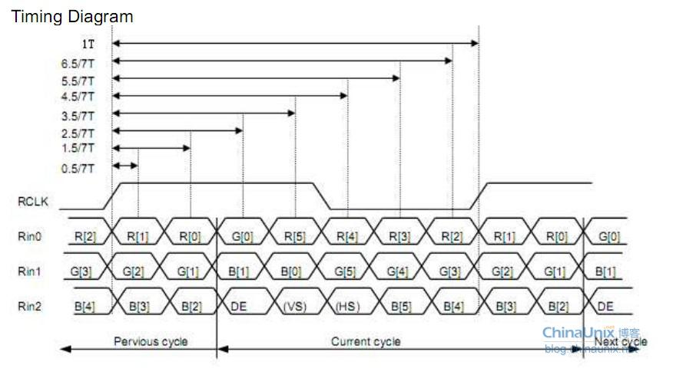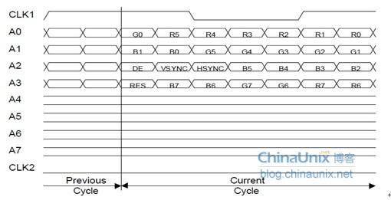

BT656为SDTV(标清)数字视频信号传输标准.有8根并行数据线和1根时钟同步线,所以每一个时钟周期中传输一个字节的数据.其中有两个值是不能出现在有效的图像数据中的,0xFF和0x00,因为这两个值是用来标识SAV(活跃视频的起点)和EAV(活跃视频的终点)的出现,它们的出现是以每4字节为一个序列,具体格式为0xFF,0x00,0x00,SAV和0xFF,0x00,0x00,EAV.而SAV和EAV的8个位分别为:1 F V H P3 P2 P1 P0.其中F等于0为奇场,等于1为偶场.V等于1表示接下来的这一行为消隐数据,等于0表示这一行为有效图像数据.H等于0表示SAV,等于1则表示EAV.而P3 P2 P1 P0用来校验F V H,使P3^P2^P1^P0 = F^V^H.一行的数据格式为:0xFF 0x00 0x00 SAV Cb Y Cr Y ...... Cb Y Cr Y 0xFF 0x00 0x00 EAV .....,在消隐行期间,会用一些固定的数值来代替CbYCrY.完整的一帧视频数据是由奇场和偶场组成,其中分辨率又分PAL(720x576)制和NTSC(720x480)制,所以在PAL制中奇场(22(V=1)+288(V=0)+2(V=1))+偶场(23(V=1)+288(V=0)+2(V=0)))=625行,其中有效行为576.在NTSC中奇场(19(V=1)+240(V=0)+3(V=1))+偶场(20(V=1)+240(V=0)+3(V=0)))=525行,其中有效行为480行.又因传输格式为YUV422,所以一行中有效像数数据为:720 * 2 = 1440个字节.对于帧的起始数据匹配,可以先等待一个F=0,V=1,H=1的EAV,接下来捕获到的第一个F=0,V=0,H=0的SAV即为一帧的奇场有效数据起始.下面是网上找的一些关于BT656格式说明的图片.
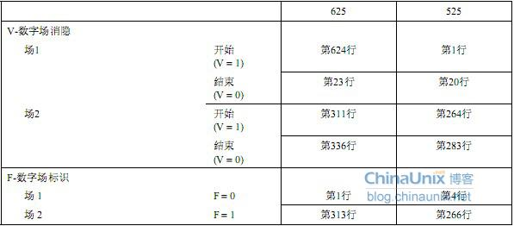

SDI,类似于BT656,最起码也是使用SAV和EAV去标识场行,10位(0x3FF,SAV和EAV使用高8位)与8位(0xFF)模式兼容,只是在EAV后面多了LN(行计数)和CRC校验.其中提取奇场或偶场跟BT656的做法一样.我愚钝的理解为,使用这类SI接口,只要图像分辨率的长宽是16的倍数(因为一些编码标准都是都是以8x8或16x16的宏块编码的,例如mpeg4和h.264),都可以使用这类接口传输.下图也是在网上找到的一些资料:
